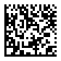
Nazwa nabytku drukarka etykiet
Numer seryjny 1750111-2971516
Producent

Dyno

